Участие в Региональном конкурсе среди воспитанников ДОУ
«Радуга мастерства »
Март 2018 г.

№ | Фамилия, имя участника | возраст | номинация | Название работы | Ф,И,О. воспитателя | результат
1 | Миронова Маша | 6, 5 лет | Аппликация | «Гуси- лебеди» | Самылина Лидия Викторовна | участник
2 | Тазалов  Никита | 6,5 лет | Бумажная пластика  Киллинг | «Морозко» | Щелокова Екатерина Викторовна | победитель

Тазалов Никита

Бумажная пластика Киллинг «Морозко»

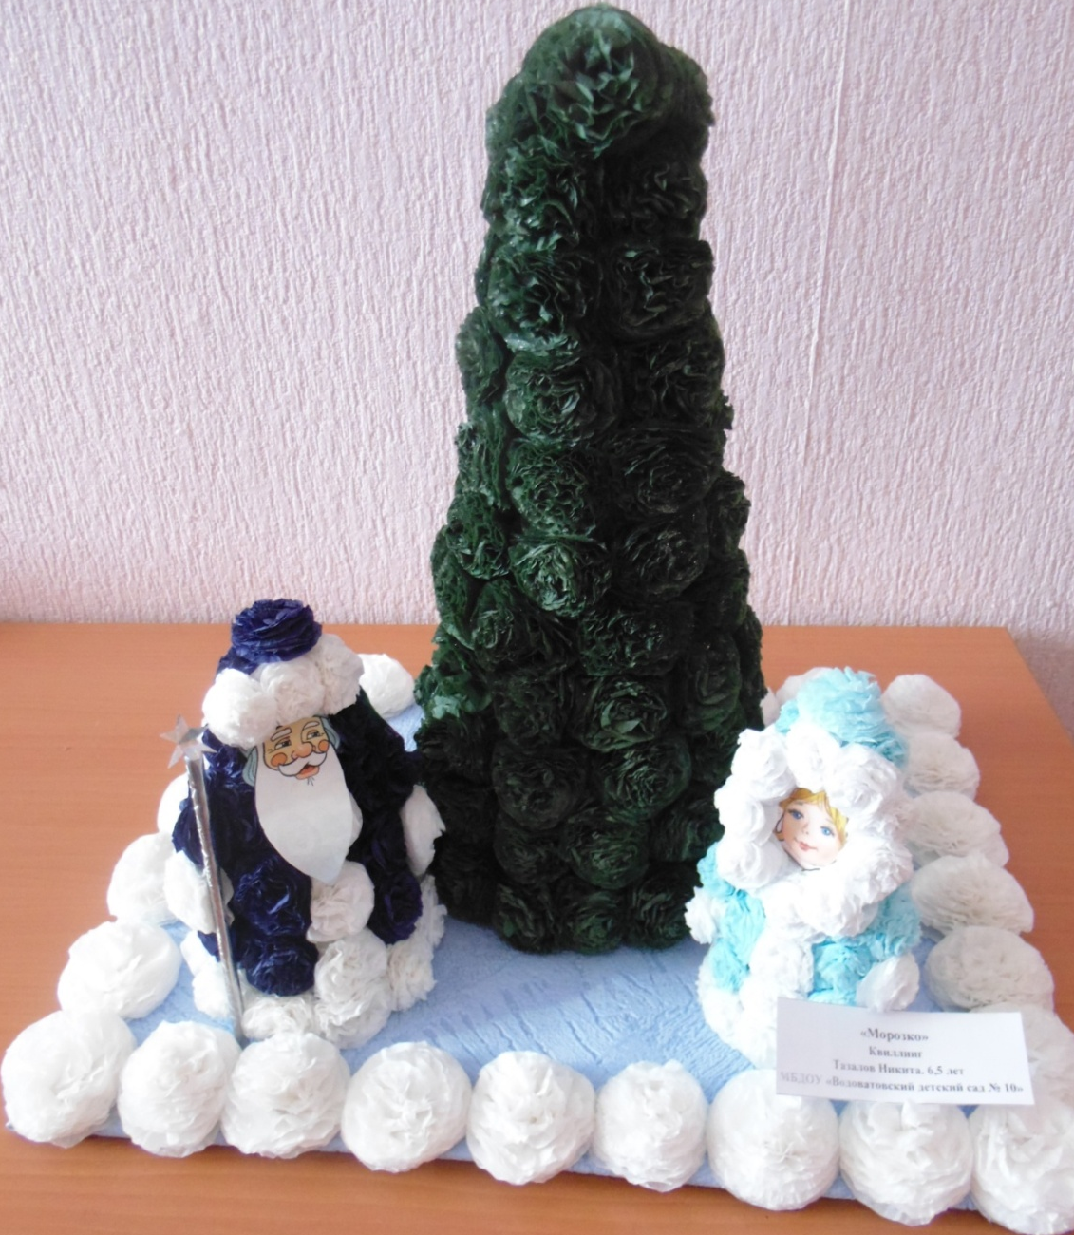

Миронова Маша «Гуси- лебеди»



